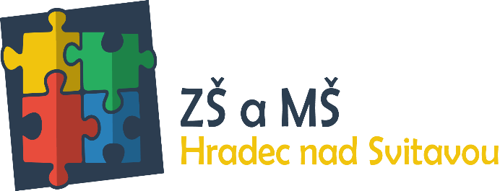

ZÁKLADNÍ ŠKOLA A MATEŘSKÁ ŠKOLA

HRADEC NAD SVITAVOU, OKRES SVITAVY

PSČ 569 01, tel.: 461548124, 736629436, e-mail: skola.hradecns@seznam.cz

Hradec nad Svitavou, 1. 9. 2015

Věc: Vyhlášení dodatečného zápisu do mateřské školy

Vyhlašuji dodatečný zápis do mateřské školy.

Důvod: Uvolnění jednoho místa v mateřské škole.

Zápis proběhne dne 8. září od 12:30 do 13:30 hodin ve sborovně mateřské školy.

Mgr. Eliška Hartmanová
ředitelka školy

